**Электронные эффекты как направляющий фактор циклизаций**

**в условиях реакции Николаса в ряду индол-аннелированных ендиинов**

***Мельников В.Е., Хмелевская Е.А., Данилкина Н.А.***

*Студент, 2 курс бакалавриата*

*Санкт-Петербургский государственный университет, Институт Химии,*

*Россия, Санкт-Петербург*

*E-mail: st116494@student.spbu.ru*

Реакция Николаса является удобным методом пропаргилирования нуклеофилов с использованием стабилизированных Co2(CO)6-пропаргильных карбкатионов. Мягкие условия проведения данного превращения, возможность вводить пропаргильный фрагмент как к атому углерода, так и к гетероатомам во внутри- и межмолекулярном вариантах делают реакцию Николаса важным инструментом в синтезе многих природные соединений, включая ендииновые антибиотики и их аналоги [1,2].

Реакция Николаса была использована в синтезе бензотиофен-, кумарин- и триазол-конденсированных 10-членных ендиинов [2,3]. Целью данной работы стал синтез неизвестных на сегодняшний день индол-конденсированных 10-членных азаендиинов.

Ранее попытки синтезировать оксаендиин, аннелированный с индолом, приводили к альтернативной циклизации с образованием дигидрофуранилиндола [3]. Оказалось, что при замене OH группы на NHTs группу и сохранении *N*-метильного заместителя в индольном цикле, направление реакции сохраняется: происходит BF3-промотируемая циклизация NHTs группы по тройной связи при атоме С3 с образованием индол-пирролиновых производных, что может быть объяснено увеличением электронной плотности на тройной связи при С3 ввиду донорных свойств атома азота в индоле. Данная реакция использована для синтеза ряда индол-пироллиновых диад **2** (Схема 1).

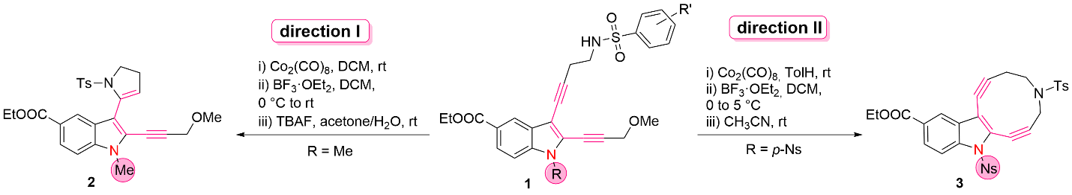

**Схема 1.** Влияние заместителя в индоле на направление циклизации в условиях реакции Николаса.

Рассмотрение донорной способности атома азота в гетероциклическом ядре как ключевого фактора, определяющего направление циклизации, позволило предположить, что замена донорного метильного заместителя на акцепторный позволит изменить направление циклизации и получить целевой 10-членный ендиин. Данная гипотеза была подтверждена переходом к *N*-(4-нитрофенилсульфонил)индолу в качестве исходного соединения. Циклизация индола с акцепторной группой при атоме N протекала по стандартному пути реакции Николаса – внутримолекулярному пропаргилированию группы NTs с образованием 10-членной ендииновой системы. После декомплексации в ацетонитриле был выделен целевой индол-аннелированный азаендиин **3**.

*Работа выполнена при использовании ресурсных центров научного парка СПбГУ «Магнитно-резонансные методы исследования», «Методы анализа состава вещества».*

**Литература**

1. Teobald B. J. The Nicholas reaction: the use of dicobalt hexacarbonyl-stabilised propargylic cations in synthesis, Tetrahedron 2002, 58 (21), 4133-4170.

2. Danilkina, N.A.; Khmelevskaya, E.A.; Lyapunova, A.G.; D’yachenko, A.S.; Bunev, A.S.; Gasanov, R.E.; Gureev, M.A.; Balova, I.A. Functionalized 10-Membered Aza- and Oxaenediynes through the Nicholas Reaction. Molecules 2022, 27, 6071.

3. Danilkina, N.A.; D’yachenko, A.S.; Govdi, A.I.; Khlebnikov, A.F.; Kornyakov, I. V.; Bräse, S.; Balova, I.A. Intramolecular Nicholas Reactions in the Synthesis of Heteroenediynes Fused to Indole, Triazole, and Isocoumarin. J. Org. Chem. 2020, 85, 9001–9014.